Prezydent Miasta Leszna ogłasza I przetarg ustny nieograniczony na sprzedaż nieruchomości gruntowej niezabudowanej

Lokalizacja: Leszno, ul. Władysława Jagiełły.
- Oznaczenie nieruchomości w ewidencji gruntów stanowi działka nr: 232 na ark. m. 109 o pow. 0,6160ha, KW nr PO1L/00023123/5.
- Opis nieruchomości: nieruchomość gruntowa niezabudowana, porośnięta trawą, miejscowo drzewami / krzewami.
- Obciążenia i zobowiązania, dotyczące nieruchomości: usunięcie drzew i krzewów z terenu nieruchomości jest możliwe na warunkach określonych w Ustawie o ochronie przyrody. Wszelkie koszty i opłaty związane z usunięciem drzew i krzewów a także przygotowaniem gruntu pod zabudowę obciążają nabywcę nieruchomości.
- Przeznaczenie nieruchomości i sposób jej zagospodarowania: zgodnie z ustaleniami uchwały Nr XX/321/2012 Rady Miejskiej Leszna z dnia 20.09.2012r. w sprawie uchwalenia miejscowego planu zagospodarowania przestrzennego w rejonie „Gronowa” w Lesznie, przedmiotowa nieruchomość znajduje się w jednostce strukturalnej oznaczonej symbolem 85MW/U stanowiącej teren zabudowy mieszkaniowej wielorodzinnej z towarzyszącymi usługami.
- Termin zagospodarowania nieruchomości: zakończenie zabudowy, za którą uważa się wybudowanie budynku w stanie surowym zamkniętym, winno nastąpić w ciągu 4 lat. W przypadku braku zabudowy Prezydent Miasta Leszna zastrzega sobie prawo odkupu nieruchomości w ciągu 5 lat od dnia zawarcia aktu notarialnego.

Termin i miejsce przetargu: 6 września 2022 r., godz. 10:00 w siedzibie Urzędu Miasta Leszna przy ul.Kazimierza Karasia 15 – sala konferencyjna - parter.
- Cena wywoławcza netto: 3 000 000,00 zł plus podatek VAT 23% od wartości nieruchomości ustalonej
w przetargu.

Postąpienie nie może wynosić mniej niż 1% ceny wywoławczej, z zaokrągleniem w górę do pełnych dziesiątek złotych.
Cena nieruchomości osiągnięta w przetargu zwiększona o podatek VAT 23% podlega zapłacie przed zawarciem umowy notarialnej, nie później niż w dniu zawarcia umowy.

Wysokość i termin wniesienia wadium: 500 000,00 zł wymagalne na koncie Urzędu Miasta Leszna nr: 37 1020 3088 0000 8302 0005 7703 PKO BP S.A. I O/Leszno do dnia 1 września 2022 r.
- Skutki uchylenia się od zawarcia umowy: w przypadku gdy osoba ustalona jako nabywca nieruchomości nie przystąpi bez usprawiedliwienia do zawarcia umowy notarialnej w oznaczonym miejscu i terminie podanym w zawiadomieniu, organizator przetargu może odstąpić od zawarcia umowy notarialnej, a wpłacone wadium nie podlega zwrotowi.
- Warunki dodatkowe: uczestnicy przetargu winni posiadać dokument potwierdzający tożsamość a działający w imieniu osoby prawnej dodatkowo dokument potwierdzający upoważnienie do reprezentowania oferenta (np. wydruk krs, pełnomocnictwo). Cudzoziemiec w rozumieniu ustawy z dnia 24 marca 1920 r. o nabywaniu nieruchomości przez cudzoziemców (Dz.U.2017.2278), winien przedłożyć zezwolenie, jeżeli uzyskanie zezwolenia wynika z przepisów cytowanej wyżej ustawy
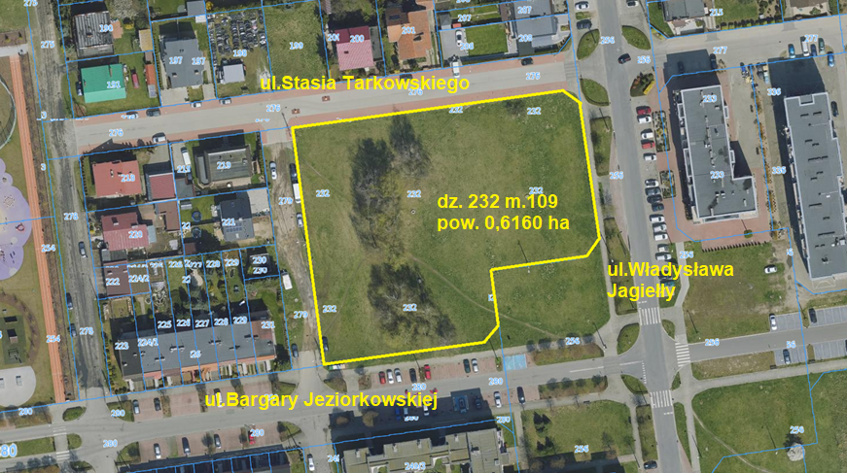
Prezydentowi Miasta Leszna przysługuje prawo odwołania przetargu z ważnych powodów.
Z regulaminem przetargu można zapoznać się w Wydziale Gospodarki Nieruchomościami Urzędu Miasta Leszna, Al. Jana Pawła II 21, pok. nr 16, telefon 65/ 529-82-13 w godz. 7:30-15:30.
Strona internetowa: bip.leszno.pl (dział: Przetargi na nieruchomości)

